Интеллектуальное развитие ребенка — одна из основных задач педагогов, родителей. Овладение интеллектуальными умениями способствует преодолению учебной нагрузки в школе за счет гибкости мышления.
Необходима целенаправленная работа по формированию у дошкольников основных (базовых) мыслительных (интеллектуальных) умений, которые лежат в основе процесса познания.
В старшей и подготовительной к школе группах необходимо учить детей путем рассуждений строить цепочки взаимосвязей разного вида, формировать умение прогнозировать следствия и причины явлений, событий, изменений в состояния объектов, развивать способность моделировать причинно-следственные связи и отношения. Педагогу нужно учить их рассуждать, высказывать умозаключения, делать выводы.
К моменту поступления в первый класс ребенок должен быть интеллектуально развит и должен уметь:
-видеть проблему и ставить вопросы;
-доказывать;
-делать выводы;
-высказывать предположения и строить планы по их проверке.
Причинно-следственная связь – связь между явлениями, при котором одно явление, является причиной, при наличии определенных условий порождает другое явление – следствие.
Рассуждение - вид мыслительной деятельности, в котором одна мысль последовательно выводится из другой, одни суждения из других.

Умозаключение - вид рассуждения, в котором из уже известных суждений по правилам формальной логики выводятся еще не известные суждения.
Доказательство – прием умственной деятельности, состоящий в обосновании определенного положения путем приведения суждений, истинность которых несомненна
Процесс этот сложный, поэтому для формирования умения устанавливать причинно-следственные связи объектов и явлений необходим системный подход.
Основной формой работы являются игры и игровые упражнения, которые могут быть включены как в конспект занятия, так и в процессе игровой деятельности. В ходе работы обеспечивается постепенное усложнение умений.
Игры на установление причинно-следственных связей
Игра «Почему это произошло?»
Предложите ребенку назвать как можно больше причин для следующих ситуаций:
• На улице стояло много людей.
• Дети стояли, открыв рот от изумления.
• Вода в чашке стала мутной.
• Внезапно в комнате погас свет.
• Пение птиц внезапно прекратилось.
• Мама открыла дверь в комнату и ахнула.
Постарайтесь придумать как обычные, так и самые невероятные объяснения ситуаций. Например: мама могла удивиться, увидев подарок на столе или разбитую чашку, а может быть Карлсона, сидящего на подоконнике.

Игра «Что может произойти, если…»
• Если положить лед на ладонь, то … .
• Если у медведя вырастут крылья, то … .
• Если полететь высоко-высоко, то … .
• Если съесть много мороженого, то … .
• Если летом пойдет снег, то … .
Подключите фантазию: если выбросить кусочек хлеба, то его могут скушать птички, он может упасть на голову кому-то, его отнесет ветром в волшебную страну и хлебный кусочек превратится в съедобный домик.

Игра «Продолжи предложения»
• Девочка весело смеялась, потому что … .
• Если наступит праздник, то … .
• Собака печально бродила по улице, хотя.. .
• На горячую сковороду капнула вода … .
• Мы уехали и забыли полить цветы … .
• Голодный волк увидел пирожок … .
• Папа открыл кран … .
• Коля упал в яму, потому что … .
• Птицы начали собираться в теплые края, потому что … .

Игра «Найди связь»
Предложите ребенку найти связь между двумя предложениями, на первый взгляд не имеющих ничего общего. Объясните, как все происходило.
Например:
Шишка упала с елки.
Автобус не пришел вовремя.
Белка сидела на дереве и упустила шишку. В это время под деревом сидел зайчик, на которого упала шишка. С перепугу трусишка бросился бежать, выскочил на дорогу. Дети, сидящие в автобусе выбежали посмотреть на зайца и разбрелись. Водитель их долго ждал и поэтому автобус не пришел на станцию вовремя.

Игра «Невероятные фантазии»
• Что произойдет, если зима будет круглый год?
• Что произойдет, если рыбы станут летать?
• Что произойдет, если человек будет ростом с дом?
• Что произойдет, если муравьи станут ростом со слона?

Игра «Понимание назначения»
• Зачем каждому человеку имя?
• Для чего нужны светофоры на улицах?
• Зачем нужна печка?
• Почему у ежа иголки?
• Что можно сделать, если ты заблудился?

Игра «Состав предметов и явлений»
• Из чего птички строят свои гнезда?
• Что нужно взять с собой на рыбалку?
• Как получается дождь?
• Что можно подарить собаке на день рождения?
• Как отличить живой предмет от неживого?

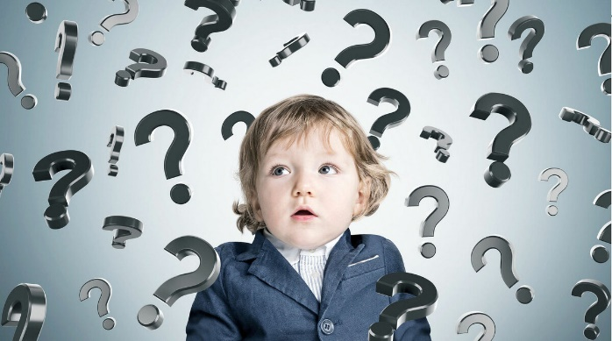

Формирование умения устанавливать причинно-следственные связи у детей старшего дошкольного возраста.

г.Чита, 2022

